День российского студенчества (25.01.2019г.)
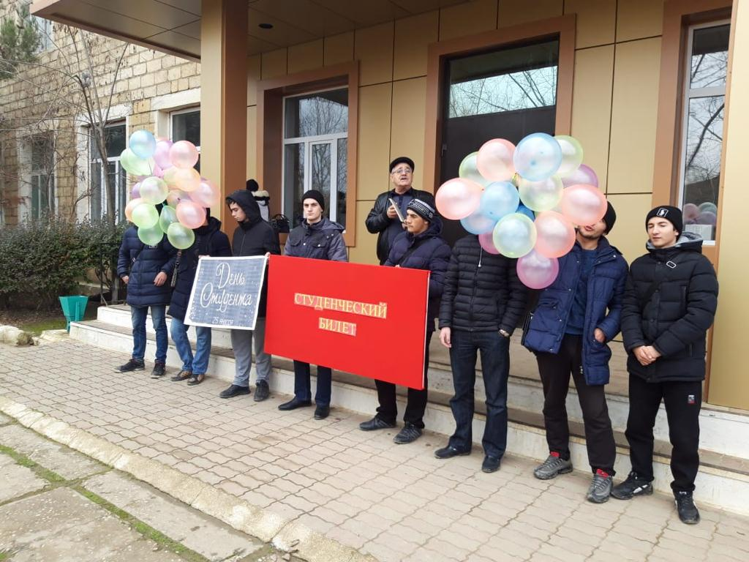
В День российского студенчества – 25 января 2019 года в колледже прошла торжественная линейка, на котором студенты колледжа прослушали литературно-музыкальную композицию, посвященную истории российского студенчества со дня создания Московского университета.
Затем слово было предоставлено зам. директора по УВР К.А. Бедьятову. Он поздравил студентов колледжа с праздником и зачитал Приказ по колледжу о награждении особо проявивших себя студентов колледжа и достигших хороших результатов по итогам 1 полугодия 2018-2019 учебного года в учебе, общественной и организаторской деятельности и спорте.
1. Награждены Грамотами за отличную учебу и примерное поведение:

1. Махмудов Абдулмалик – 37гр.
2. Абдуллаев Самрат – 59гр.
3. Мусаибов Тамерлан – 31гр.
4. Расулов Рамазан – 59гр.
5. Гусейнова Эльмира – 35гр.
6. Усманов Магомедрасул – 30гр.

2. Награждены Грамотами и Благодарностью за хорошую и отличную учебу и примерное поведение:

1. Рамазанов Максуб – 70гр.
2. Минетуллаев Фарид – 70гр.
3. Сегова Валентина – 26гр.
4. Гамзаев Рустам – 32гр.
5. Устахмедов Марат – 33гр.
6. Устахмедов Сулейман - 33гр.
7. Ациев Заур – 58гр.
8. Таибов Марат – 59гр.
9. Султанахмедов Султанахмед – 58гр.

3. Награждены Грамотами за достигнутые успехи в сплочении учебной группы:
Грамотой:

1. Омаров Сабир – 71гр.
2. Сейдалиев Артем – 70гр.
3.Смирнов Максим – 55гр.
Благодарностью:
1. Рамазанов Ислам – 64гр.
2. Сеидова Зилейбат – 61гр

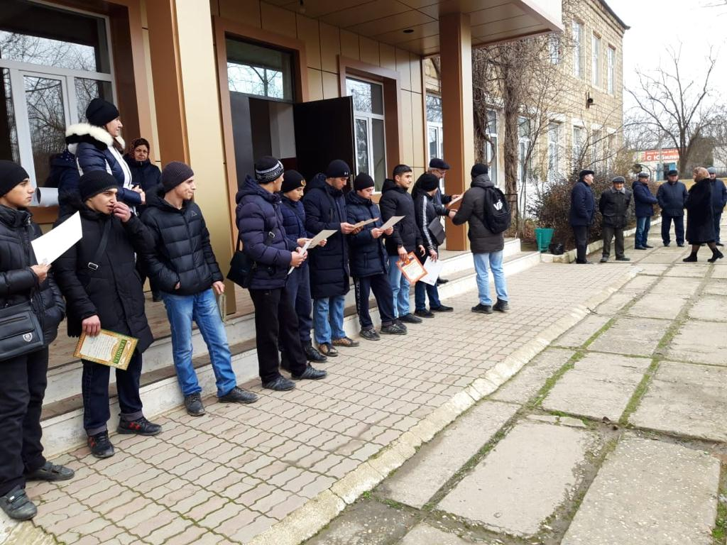
4. Объявлена Благодарность за активное участие в общественной жизни колледжа и особое прилежание к учебе:

1. Забитов Фуад – 31гр.
2. Рамазанов Расим – 70гр.
3. Гюлечев Терлан – 25гр.
4. Нухов Султан – 71гр.
5. Рамазанов Абдурахман – 71гр.
6. Керимов Шахвелед – 37гр.

5. Объявлена Благодарность за активное и действенное участие в работе Молодежного центра следующим студентам:

1. Ибрагимова Алина – 30гр.
2.Аразов Араз – 36гр.

6. Награждены Грамотой за активное и плодотворное участие в волонтерском движении:

1. Разакова Барият – 35гр.
2.Алиханов Арсен – 33гр.

7. Награждены Грамотой студенты, которым решением КФК колледжа присвоены звания:
– «Лучший футболист 2018 года» – Алиев Арсен – 50гр.
– «Лучший волейболист 2018 года» – Гусейханов Алжанбек – 49гр.
– «Лучший легкоатлет 2018 года» – Расулов Тагир – 34гр.

